تمارين للدعم  والتقوية | مبرهنة طاليس |  | الأستاذ : ع ــ محروف  إعدادية الساقية الحمراء  عين السبع الحي المحمدي
نـــصــوص الــتـمـاريــــن
التمرين الأول : مثلث معلوم .
نقطة من و نقطة من حيث : .
النقطة هي منتصف القطعة .
و يتقاطعان في .
1 ) ــ أنشئ الشكل .
2 ) ــ برهن أن هي منتصف القطعة .
التمرين الثاني : في الشكل جانبه لدينا :  ـــ نقطة من .  ـــ المستقيمان و متوازيان و كذلك  المستقيمان و .  1 ) ــ قارن بين : و .  2 ) ــ استنتج أن : |  | 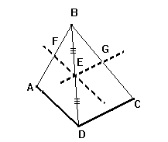
التمرين الثالث : مثلث معلوم .
نقطة من .
الموازي للمستقيم المار من يقطع في .
الموازي للمستقيم المار من يقطع في .
والموازي للمستقيم المار من يقطع في .
1 ــ أنشئ الشكل .
2 ــ قارن بين و ثم بين و .
3 ــ برهن أن .
التمرين الرابع : مثلث حيث : و
نقطة من حيث
و نقطة من حيث .
1 ) ــ أنشئ الشكل .
2 ) ــ برهن أن : .

